Согласовано: Глава администрации  СП «Деревня Михеево»  Владимирова Е. А.______________  «_18_» января 2021г.  М.П. | Утверждаю:  Директор МБУК ЦКиТ  Овсянникова Р. В._______________  «_18_» января 2021г.  М.П.

Годовой информационно-аналитический отчет о деятельности
Структурного подразделения МБУК « Центр культуры
и туризма Малоярославецкого района»
Михеевский сельский Дом культуры
(наименование учреждения)

муниципальное образование

СП « Деревня Михеево» Малоярославецкого района
(наименование муниципального образования)

за 2020 год

СТРУКТУРА

Раздел 1. Паспорт учреждения
Раздел 2. Структура учреждения
Раздел 3. Персонал учреждения
Раздел 4. Материально - техническая база учреждения
Раздел 5. Приоритетные направления работы
Раздел 6. Анализ культурно-досуговых формирований
Состояние самодеятельного творчества, развитие жанров художественного творчества, любительских объединений и клубов по интересам.
Раздел 7. Работа с населением
Раздел 8. Возрождение и развитие народной культуры
Раздел 9. Сохранение и развитие казачьей культуры
Раздел 10. Анализ работы информационного ресурса учреждения
Раздел 11. Проектная деятельность
Раздел 12. Методическая работа
Раздел 13. Рекламно-информационная и маркетинговая деятельность
Раздел 14. Развитие платных услуг
Раздел 15. Итоги и выводы
Раздел 16. Приложения

Раздел 1. Паспорт учреждения.
Муниципальное образование | СП « Деревня Михеево
Точное наименование (полное и сокращенное по уставу) | Структурное подразделение МБУК « Центр культуры и туризма Малоярославецкого района» Михеевский сельский Дом культуры.
Учредитель | Отдел культуры и туризма Малоярославецкой районной администрации.
Индекс, адрес, телефон, факс, е-mail | 249083, Калужская область, Малоярославецкий район, д. Михеево, ул. Калужская 40.
Ф.И.О. руководителя, стаж, образование | Ляшенко Инга Николаевна, 22 года, Среднее специальное.
Наличие выхода в интернет (сеть) | Да
Наличие собственного сайта (адрес)  (аккаунты в социальных сетях) | Нет. (Страничка Михеевского СДК в ОК, сайт администрации СП « Деревня Михеево» adm-miheevo.ru)
Наличие разработанной и утвержденной Стратегии развития, Плана мероприятий («дорожная карта»), направленного на повышение эффективности деятельности учреждения | Да

1.1 Категории обслуживаемого населения.
Должен быть прописан демографический паспорт района /округа в целом, и территории обслуживания в частности.

№ п/п | Категории населения | в районе/ округе (чел.) | На территории обслуживания (чел.)
1 | Общее количество жителей |  | 843
2 | Удельный вес населения, участвующего в мероприятиях, в %* |  | 45%
3 | Дети до 0 до 6 лет |  | 52
4 | Дети до 6 до 14 лет |  | 51
5 | Подростки от 14 до 18 лет |  | 17
6 | Несовершеннолетние, состоящие на учете в органах профилактики |  | -
7 | Молодежь от 18 до 35 лет |  | 32
8 | Люди среднего возраста от 35 до 60 |  | 134
9 | Люди с ограниченными физическими возможностями |  | 7

Раздел 2. Структура учреждения.

Учредитель
Отдел культуры и туризма Малоярославецкой
районной администрации

МБУК Центр КиТ

Руководитель структурного подразделения
Михеевского СДК

Руководитель любительского объединения
( организация досуга населения)

Раздел 3. Персонал учреждения.
Наименование показателя | Кол-во человек
Всего работников | 1
Из них – специалистов культурно-досуговой деятельности | 1
Работают на:  – полной ставке  – 0,75 ставки  – 0,5 ставки  - 0,25 ставки | 1
Из общего числа работников:
внешних совместителей
внутренних совместителей
 | 1
Гендерная характеристика (из числа специалистов культурно-досуговой деятельности)
- женщин  - мужчин | 1
Средний возраст специалистов культурно-досуговой деятельности | 52 года
Количество вакансий (указать по специализациям) | 1 (Руководитель досугового объединения- 0,5 ставки)
Всего работников: 1 человек, из них, работающих по совместительству – 1 человек (100 %), в сравнении с 2019 годом количество основных работников по отношению к работающим по совместительству увеличилось /уменьшилось на 50%. Из общего числа работников: специалистов культурно-досуговой деятельности 1 человек (100%), из них, работающих по совместительству – 1человек (100%).
Руководитель Михеевского СДК: Ляшенко Инга Николаевна закончила Бишкекский Музыкально-педагогический колледж по специальности « Учитель начальных классов».
Из числа специалистов культурно-досуговой деятельности:
- высшее (профильное) образование имеют 0 человек (0%);
- среднее специальное (среднее профессиональное) – 1 человек (100%);
- обучающихся в высших учебных заведениях – 0 человек (0%).
Стаж работы в отрасли творческих работников:
- до 1 года – 0 чел. (0%);
- от 1 года до 5 лет – 0 чел. (0%);
- от 5 до 10 лет – 0 чел. (0%);
- свыше 10 лет – 1чел. (100%). Работники МУК Михеевский СДК почётного звания « Заслуженный работник культуры РФ» не имеют. Имеется вакансия руководителя досугового объединения ( 0,5 ставки).
С целью поощрения работников в учреждении использовались различные методы морального и материального поощрения. В 2020 году отмечены наградами за высокие достижения в труде - 0 работников. Премиями по итогам 2020 года отмечен труд 1 работника учреждения на сумму 20000 рублей. Стимулирующие выплаты произведены сотрудникам на сумму 0 рублей.

Раздел 4. Материально - техническая база учреждения.
8.1 Состояние материально-технической базы.
1. Число зданий постоянно используемых для осуществления культурно-досуговой деятельности учреждения -1 ед.
2. Состояние здания (удовлетворительное, неудовлетворительное)
2.1 Последний капитальный (косметический) ремонт проведён - 1980(год). 2.2. Произведён ли ремонт в рамках нацпроекта «Культура», фед. проекта «Культура малой родины»? Год?- Нет.
2.3 Потребность в ремонте учреждения (есть/нет). (Фасад, помещения, зрительный зал др.). Ремонт требуется всему зданию.

8.2 Оснащенность оборудованием.

№ | Виды оборудования | %  обеспечения
1. | Мебель офисная | 25%
2. | Транспорт | 0%
4. | Оборудование охранной сигнализации | 0%
5. | Оборудование обеспечения пожарной безопасности | 100%
6. | Сценическое оборудование | 50%
7. | Звуко и светотехника | 80%
8. | Музыкальные инструменты | 0%
9. | Компьютерная, орг. техника | 80%

Раздел 5. Приоритетные направления работы учреждения в 2020 году.
Основной задачей работников Дома культуры является организация досуга различных возрастных групп населения СП. Основными формами работы являются концертно-развлекательная и информационно-познавательная. Большое внимание в работе уделяется нравственно-эстетическому и военно-патриотическому воспитанию, а так же краеведению, пропаганде здорового образа жизни, работе с детьми, подростками и людьми старшего поколения.
Для этого в СДК проводятся различные мероприятия: тематические и патриотические часы, уроки мужества, конкурсные и концертные программы, тематические и литературные вечера, утренники, праздники, викторины, соревнования, кинопоказы. В рамках « Года памяти и славы» в России особое внимание было уделено мероприятиям патриотического характера, воспитанию подрастающего поколения.( Это патриотические и тематические часы, уроки мужества, зажжение « Свечей памяти» и торжественные возложения цветов на Братской Могиле СП «Деревня Михеево и др.)
В своей работе коллектив Михеевского СДК руководствуется Муниципальной программой – « Развитие культуры в СП « Деревня Михеево» от 13.11.2014г. № 8-б)
В 2019 году была проведена независимая оценка качества предоставляемых услуг населению Михеевским СДК, по итогам которой разработан план дальнейшего действия Дома культуры.

Раздел 6. Анализ культурно-досуговых формирований
В 2020 году в КДУ функционировали клубные формирования различной жанровой направленности в количестве – 10, в которых насчитывается 88 участников. Из них для детей до 14 лет – 8. По сравнению с 2019 годом число клубных формирований не изменилось. Число участников увеличилось на 2 человека. Основное предпочтение жители СП отдают танцевальному, вокальному и театральному любительским объединениям. Основную массу участников клубных формирований составляют дети до14 лет ( 65%), молодёжь до 30 лет ( 10%), люди старшего возраста ( 35%). В ходе социологического исследования выяснилось, что жители д. Михеево хотели бы открытия в СДК группы здоровья для людей среднего и старшего возраста. В 2020 году работники Михеевского СДК планировали это сделать, но скоропостижно от болезни скончалась Жирютина Н. Г. – руководитель досугового объединения. Руководитель СДК Ляшенко И. Н. на 2020 год осталась работать одна.
Анализ деятельности культурно-досуговых формирований учреждения
№ | Полное наименование формирования | Количество человек | Возрастная категория формирования  в соответствующей графе ставится (+) |  |  | Распределение клубных формирований по группам  в соответствующей графе  ставится (+)
 |  |  |  |  |  | любит.  объед., группы, клубы по интересам | прочие клубные формирования
 |  |  | дети до 14 лет | молодежь от 15  до 24 лет | взрослые |  | клубные формирования самодеятельного народного творчества
1 | Танцевальная группа:  - старшая  - младшая | 7  6 | + | + |  |  | +
2 | Вокальная  группа:  - старшая  - младшая | 10  5 | + | + | + |  | +
3 | Театральный  коллектив  - старшая  - младшая | 10  9 | + | + | + |  | +
4 | Художественное слово | 15 | + |  |  | +
5 | « Помогайка»  ( Умелые ручки) | 12 | + |  |  |  | +
6 | Настольный теннис | 13 | + |  |  | +
7 | Дискотека | 1 |  | + |  | +
Итого: |  | 88
Участие клубных формирований в фестивалях и конкурсах различных уровней

Наименование клубного формирования | «Лауреат областного, районного конкурса/фестиваля»  (указать название мероприятия и место проведения) | «Лауреат всероссийского конкурса/фестиваля»  (указать название мероприятия и место проведения) | «Лауреат международного конкурса/фестиваля»  (указать название мероприятия и место проведения) | Иное
1.Солистка вокальной группы СДК  Савельева Елена  2.Солистка вокальной группы СДК  Ляшенко Инга  3.Солистка вокальной группы СДК Абдурахманова Валерия | Лауреат III степени Районный фестиваль-конкурс « Эстрадная карусель-2020»  ( Центр КиТ Малоярославецкого района)  Лауреат III степени Районный фестиваль-конкурс « Эстрадная карусель-2020»  ( Центр КиТ Малоярославецкого района)  Лауреат III степени Районный фестиваль-конкурс « Эстрадная карусель-2020»  ( Центр КиТ Малоярославецкого района) | 0 | 0 | 0

Сведения о коллективах, имеющих звание «Народный», «Заслуженный»

Название коллектива | Вид жанра творчества | Год присвоения звания | Год последнего подтверждения звания | Количество участников (чел.), возраст | Ф.И.О руководителя, контактный телефон
Коллективы, имеющие звание «Народный»
0 | 0 | 0 | 0 | 0 | 0

Любительские объединения и клубы по интересам технического творчества, ДПИ и ИЗО.
В учреждении функционирует 0 клубов, число участников которых 0 человек.

Спортивные любительские объединения и клубы по интересам.
В Михеевском СДК есть любительское объединение « Настольный теннис». В нём занимается 13 детей до 14 лет. В свободное время, со вторника по пятницу, ребята приходят в Дом культуры и играют в теннис. Основам игры их обучила руководитель СДК: Ляшенко И. Н. Теперь ребята занимаются самостоятельно. Для них в клубе организуются ежегодные соревнования « Мастер теннисной ракетки», которые определяют лучших игроков.

Любительские объединения и клубы по интересам военно-патриотической направленности.
В учреждении функционирует 0 клубов военно-патриотической направленности, число участников которых 0 человек.

Раздел 7. Работа с населением.
Самым большим мероприятием года в работе Михеевского СДК является ежегодный деревенский праздник « День села », он проводится ежегодно в июле месяца. В этом году из-за карантина праздник был отменён.
В год 75-ой годовщины Великой Победы, Михеевским Домом культуры была проведена большая работа с населением СП « Деревня Михеево». В связи с пандемией основные мероприятия прошли онлайн. Житель деревни с удовольствием приняли участие в предложенных им акциях. « Окна Победы», « Наследники Победы», « Голубь мира», « Свеча памяти», « Я рисую мелом», « Весть победы» и др.
( Приложение №1)

7.1. Работа с детьми, подростками и молодежью.
Работе с детьми, подростками и молодёжью в Михеевском СДК уделяется особое внимание. По этой причине 8 из 10 клубных формирований для детей и подростков. Для юных жителей сельского поселения проводятся мероприятия различной тематики и направленности, которые способствуют нравственному, эстетическому и патриотическому воспитанию подрастающего поколения. Это тематические и патриотические часы, викторины, конкурсы, акции, кинопоказы и молодёжные дискотеки. Все мероприятия для детей и подростков проводятся бесплатно и проходят в рамках объявленного в России Десятилетия детства 2018-2028гг. В 2020 году проведено 28 мероприятий для детей до 14 лет и 19 мероприятий для молодёжи. В связи с карантином и пандемией число онлайн мероприятий с участием детей, подростков и молодёжи составило 18 мероприятий. К сожалению, молодёжи в деревне остаётся мало. И привлекать на мероприятия ребят приходится через социальные сети, в контакте и ОК.
Предпочтение молодёжь отдаёт развлекательным мероприятиям. Среди клубных формирований, более предпочтительны театральный коллектив и танцевальная группа. Многие ребята посещают два, и более формирований.

В рамках патриотического воспитания было проведено 17 мероприятий. Из них 8 для детей и подростков, 4 для молодежи. (Более 10 акций и мероприятий прошли онлайн). В общей сложности, мероприятия посетили 477 человек. Из них 165 детей и подростков, 91человек молодежи. Организация работы по патриотическому воспитанию подростков и молодежи осуществляется в содружестве с администрацией СП « Деревня Михеево» и Михеевской библиотекой. Для жителей СП проводятся тематические и патриотические часы. концертные программы, акции, кинопоказы и др. (Многие мероприятия из-за карантина прошли в онлайн режиме). Хочется отметить такие мероприятия как:
- «Памяти павших будем достойны» - Акция к 75 летию Великой Победы.
- « Великие сражения великой войны» - Патриотический час.( Курская битва). - « Минувших лет живая память» - Патриотический час. ( 78 лет освобождения Малоярославца от фашистских захватчиков)
- « Имя твоё неизвестно, подвиг твой вечен» - Торжественное возложение цветов на Братской Могиле СП « Деревня Михеево». ( День неизвестного солдата)
- « Свеча Памяти» - Акция к 75 летию Великой Победы.
- « Цветы памяти» - Акция ( Окончание Второй Мировой войны)
- « Сегодня праздник ваш, мужчины» - Праздничный концерт( 23 февраля) и т. д.
( Приложение №2)
В рамках духовно-нравственного воспитания было проведено 14 мероприятий. Из них 7 для детей и подростков и 5 мероприятий для молодёжи. (0коло10 мероприятий прошло онлайн). В них приняло участие 701 человек. Из них 175 человек детей и подростков и 225 человек молодёжи. Организация работы по духовно – нравственному воспитанию подростков и молодёжи осуществляется работниками Михеевского СДК в содружестве с работниками Михеевской библиотеки.
Основной формой работы проводимой по данному направлению являются:
тематические часы и вечера, концертные программы, литературные часы, утренники, праздники, викторины. Самыми интересными мероприятиями были:
- « В гостях у Новогодней сказки»- Новогодний утренник для детей.
- « О, женщина, ты символ красоты»- Праздничный концерт( 8 марта).
- « В гостях у сказки»- Викторина ко Дню российского кино.
- « Школа, здравствуй»-Игровая программа ( 1 сентября)
- « Весёлый зоопарк»-Викторина.( День животных)
- « Нам 50»-Концертная программа.(50 лет зданию Михеевского СДК) и т. д.
( Приложение №3)
В рамках пропаганды здорового образа жизни и профилактики безнадзорности и правонарушений было проведено5 мероприятий. (Это очень важное направление в работе каждого учреждения культуры). Из них 2 мероприятия для детей и подростков и 3 мероприятия для молодёжи. (7 мероприятий прошло онлайн). Мероприятия посетило 146 человек. Из них 42 человеко дети и подростки и 104 человека в возрасте до 30 лет. Это такие мероприятия как:
- « Образ жизни - спорт»- Спортивно-развлекательная программа.
- « Сообщи, где торгуют смертью!»- Акция.( онлайн)
- « За шаг до наркотиков»- Тематический час.
- « Дети против наркотиков»- Акция и др.( онлайн)
( Приложение № 4)

Выявление и поддержка одаренных детей, талантливой молодежи.
СП « Деревня Михеево» - это не большое поселение. У нас нет своей школы и детского сада. Наши дети обучаются в Детчинской общеобразовательной школе, в которую их доставляют школьным автобусом, а малыши посещают Детчинский и Воробьёвский д/с. Это мешает более тесному контакту работников СДК с ребятами. Но мы стараемся привлекать детей в наш клуб, выявляя их интересы и способности. У нас дружный коллектив художественной самодеятельности, в котором каждый пришедший найдёт себе друга и увлечение по душе. Наших артистов знают не только в нашем поселении, но и в Малоярославецком районе. Они отмечаются грамотами и дипломами за свой талант местной и районной администрации. К сожалению, в 2020 году в связи с карантином работа в этом направлении практически не велась.

7.2. Работа с семьями.
Работе с семьёй в Михеевском СДК уделяется особое место. С семьи начинается воспитание человека, в здоровой семье растут полноценные члены современного общества. В Михеевском Доме культуры выросли целые семейные династии. Родители приходили в клуб и приводили своих детей и внуков. Хочется отметить семьи Поповых, Сопиных, Мосиных , Кучиных, Ляшенко, Савельевых, Журавлёвых, где на одной сцене выступали и выступают одновременно несколько поколений. В 2020 году в этом направлении проведено 3 мероприятия в которых приняло участие 270 человек.( 2 мероприятие прошло онлайн).
7.3. Работа с пожилым населением.
В Михеевской СДК проводятся мероприятия для людей старшего поколения и пенсионного возраста. Это огоньки, посиделки, чаепития, кинопоказы, где люди пожилого возраста могут пообщаться, послушать музыку, узнать для себя много интересного и просто отдохнуть. В 2020 году, из-за карантина, для пожилого населения деревни Михеево прошло всего 4 мероприятия, в которых приняло участие - 52 человека. (2 мероприятия прошло онлайн).
( Приложение №5)
7.4. Работа с людьми с ограниченными возможностями здоровья.
В СП « Деревня Михеево » проживает 7 человек с ограниченными возможностями здоровья. Из них 2 человека – дети, с тяжёлыми формами заболеваний, которые вне состоянии посещать наши мероприятия. В этом году работники Михеевского СДК и Михеевской библиотеки посетили семьи Мосиных и Пентюриных( в которых воспитываются дети –инвалиды).Ребят с Новым годом пришёл поздравить настоящий Дед Мороз и подарил им подарки.
Инвалидам I группы по зрению является солистка вокальной группы Михеевского СДК Савельева Елена. Она на протяжении многих лет является активной участницей всех мероприятий, проводимых не только в стенах нашего клуба, но и районных конкурсов и фестивалей.
Для людей с ограниченными возможностями у Михеевского Дома культуры оборудован пандус и установлена табличка для слабовидящих по Брайлю.
( Приложение № 6)

Раздел 8. Изучение, освоение и возрождение традиционной народной культуры
Ежегодно в Михеевском СДК проводятся праздники народного календаря, такие как Масленица, Рождественские колядки, Троица. Эти мероприятия проходят в форме праздников, утренников, театрализованных представлений. В связи с карантином в 2020 году мероприятий по возрождению традиционной народной культуры не было.
Комнаты фольклора, уголка и музея народного быта в Михеевском СДК нет.
Раздел 9. Сохранение и развитие казачьей культуры
Работа по развитию и сохранению казачьей культуры в Михеевском СДК не ведётся.
9.1. Должностное лицо (ФИО) осуществляющее координацию работы по сохранению и развитию казачьей культуры _0
9.2 Коллективы любительского (самодеятельного) художественного творчества, сохраняющие и развивающие казачью культуру
№ п/п | Название коллектива самодеятельного народного творчества и учреждение, в котором он работает | ФИО руководителя (полностью) | Возрастная категория |  | Кол-во участников
 |  |  | Детский  (указать возраст участников от-до) | Взрослый  (указать возраст участников от-до)
 | 0 | 0 | 0 | 0 | 0
9.3 Мероприятия, направленные на сохранение и развитие казачьей культуры
Статус, форма, название мероприятия | Время и место проведения | Целевая аудитория, количество зрителей | Кол-во участников
0 | 0 | 0 | 0

Раздел 10. Анализ работы информационного ресурса учреждения

10.1 SWOT-анализ* текущего состояния деятельности сайта учреждения, в том числе страниц в социальных сетях
Собственного сайта у Михеевского СДК нет. Вся информация о деятельности клуба размещается на страничке Михеевского СДК в ОК ( https://ok.ru/profile/584223731880) и сайте администрации СП « Деревня Михеево» (adm-miheevo.ru)
СИЛЬНЫЕ СТОРОНЫ  Чем вы лучше?  - Что у вас есть такое, чего нет у других?  - Какой формат онлайн-мероприятий больше  всего нравится вашим подписчикам?  - Регулярность и качество размещаемого контента  - Дизайн, структура сайта  - Наличие счётчика «Цифровая культура» | СЛАБЫЕ СТОРОНЫ  Что мешает стать лучше?  - С какими проблемами организации работы сайта вы сталкиваетесь?  - Дизайн, структура сайта  - Отсутствие счётчика «Цифровая культура»  - Спонтанный неполный материал низкого качества. Причины.  - Отсутствие кадров, специализирующихся в данном направлении  - Материально-техническая база
ВОЗМОЖНОСТИ  Какие изменения можно внести в работу сайта учреждения?  - Есть ли у вас дополнительные ресурсы продвижения сайта?  - Положительно ли эпидемиологические ограничения проведения мероприятий в формате офлайн сказываются на посещаемости  вашего сайта?  - Творческие идеи и проекты дальнейшей работы сайта | УГРОЗЫ  Будет ли в будущем падать интерес на развлекательно-познавательный контент сайта? Причины.  - Есть ли юридические и политические аспекты, которые могут повлиять на работу сайта учреждения? Какие?

10.2 Организация и проведение онлайн-мероприятий.
В связи с карантином, большая часть мероприятий в 2020 году прошла в онлайн режиме. Информация о мероприятиях и сами мероприятия были размещены на страничке Михеевского СДК в ОК. Самые крупные мероприятия, количество просмотров и ссылки. отражены в таблице.
№ | Форма и название мероприятия | Среднее количество просмотров | Ссылка
1. | Онлайн-акция «Наследники Победы» | 2556 | https://ok.ru/profile/584223731880/statuses/151613085298856
2. | Онлайн-акция « Дети против наркотиков» | 5597 | https://ok/ru/profile/584223731880/statuses/151801564344488
3. | Видео презентация «Пушкинский день России» | 1700 | https:/ok.ru/profile/584223731880/statuses/151741212176552
4. | Онлайн-акция « Люблю тебя, малая Родина» | 5895 | https://ok.ru/profile/584223731880/statuses/151760083398824
5. | Онлайн-концерт « Любимой мамы милые черты» | 6472 | https://ok./ru/profile/584223731880/statuses/15252159238574
6. | Онлайн-конкурс « Тебе я мама, подарю свою любовь» | 4448 | https://ok./ru/profile/58422373880/statuses/152521592385704
7. | Онлайн-концерт « В единстве сила» | 4942 | https://ok./ru/profile/58422373880/statuses/152399262298280
8. | Онлайн –концерт « Нам 50» | 19197 | https://ok./ru/profile/58422373880/statuses/152426611060904
9. | Онлайн-фестиваль #« Вместеярче» | 4331 | https://ok./ru/profile/58422373880/statuses/152124192567464
10. | Онлайн-концерт « Вот и снова Новый год» | 4054 | https://ok./ru/profile/58422373880/statuses/152687412555944
11 | Онлайн-акция « Стихи Деду Морозу» | 3579 | https://ok./ru/profile/58422373880/statuses/152687273423016
12. | Онлайн-акция « Дети –детям» | 4338 | https://ok./ru/profile/58422373880/statuses/152475632251048

Раздел 11. Проектная деятельность
Проектной деятельностью Михеевский СДК в 2020 году не занимался. В грантовых конкурсах и социально – культурных проектах не участвовал.

Раздел 12. Методическая работа
В Михеевском СДК специалиста по методической работе нет. В 2020 году руководителем Дома культуры Ляшенко И. Н. были разработаны сценарии к мероприятиям, посвященным календарным праздникам и праздникам народным. А так же к знаменательным и юбилейным датам. Это сценарии концертных, развлекательных и познавательных программ, детских праздников, утренников и викторин, тематических и патриотических часов. Все мероприятия сопровождаются видео и фото презентациями.

12.1 Структура и кадровый состав методической службы

1. Наименование (методический отдел, кабинет или специалист по методике)
2. Перечень специалистов по методике клубной работы в городском КДУ (в МР)
№ п/п | Должность  ФИО | Образование (специальность по диплому) | Стаж
 |  |  | в должности | в сфере культуры
1 | Руководитель методической службы (ФИО) | 0 | 0 | 0
2

12.2 Разработка программ и проектов

№  п/п | Наименование проекта, программы | Срок реализации | Автор, составитель | Краткое описание | Результаты
 | 0 | 0 | 0 | 0 | 0
12.3 Организация учебно-методических мероприятий для специалистов КДУ район
В 2020 году работники Михеевского СДК посещали все семинары, проводимые специалистами Отдела культуры и туризма Малоярославецкой районной администрации и сотрудниками Центра КиТ Малоярославецкого района.
№  п/п | Форма  проведения | Тема | Категория | Кол-во участников
 | (семинар, мастер-класс и др…..) |  | (работники сельских КДУ и др…….)

12.4 Участие в областных учебно-методических мероприятиях (курсы, семинары-практикумы, смотры-конкурсы)

№  п/п | Наименование мероприятия | Количество  участников | Результат: разработано программ, проектов, методических материалов или: лауреат, дипломант конкурса)
 | 0 | 0 | 0

Раздел 13. Рекламно-информационная и маркетинговая деятельность

Михеевский СДК принимает активное участие в жизни сельского поселения. Ко всем календарным праздникам проводятся различные мероприятия, для разных возрастных групп населения. Объявления о предстоящих мероприятиях
работники СДК развешивают на информационных стендах, расположенных на улицах деревни, на здании клуба, магазина, ФАПа и страничке Михеевского СДК в ОК. Анонсы крупных мероприятий публикуются в районной газете « Маяк», на сайте администрации СП « Деревня Михеево» и сайте районной библиотеки, т. к. многие мероприятия клуб проводит совместно с Михеевской библиотекой. ( Собственного сайта у Михеевского СДК нет).
Концертно-развлекательная, информационно- познавательная деятельность и организация досуга населения – вот основные направления работы сельского клуба.
Качественно подготовленные и интересные мероприятия, способствуют формированию положительной оценки жителями СП работы нашего Дома культуры, а его визитная карточка – дружный и талантливый коллектив художественной самодеятельности, который знают не только наши зрители, но и зрители Малоярославецкого района. В связи с карантином основная масса мероприятий прошла в онлайн режиме, что не помешало нашим зрителям оставаться активными участниками наших мероприятий.

Раздел 14. Развитие платных услуг.
Платных услуг Михеевский СДК не оказывает.

Раздел 15. Итоги и выводы.

Достижения | Новации | Проблемы
Не смотря на ограничения и карантин, основная масса запланированных мероприятий в 2020 году была проведена.  Собственными силами работников клуба заменены кресла в зрительном зале СДК и произведён косметический ремонт проблемных зон стен зрительного и танцевальных залов Дома культуры. | Активная работа на страничке Михеевского СДК в ОК. ( Размещение онлайн –мероприятий, акций, конкурсов, онлайн- информирование) | Карантин по пандемии.

Раздел 16. Приложение №1
Михеевский сельский Дом культуры

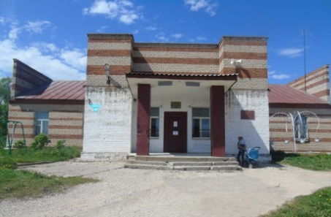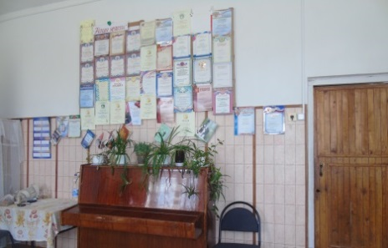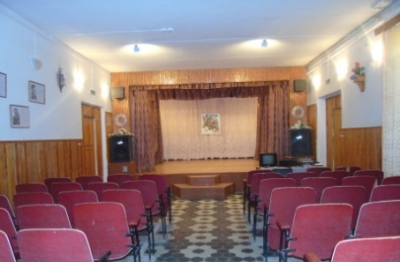

Приложение№ 2 . Патриотическое воспитание.
Мероприятия, посвящённые 75 - летию Великой Победы.

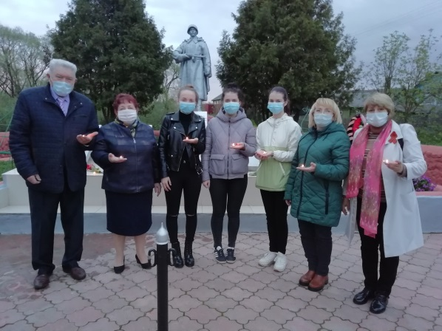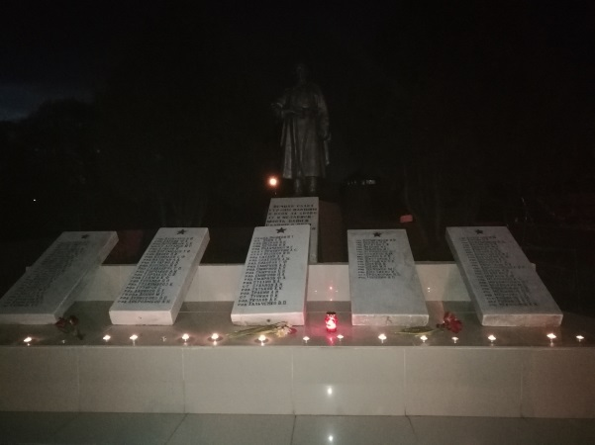
Акция «Свеча Памяти»

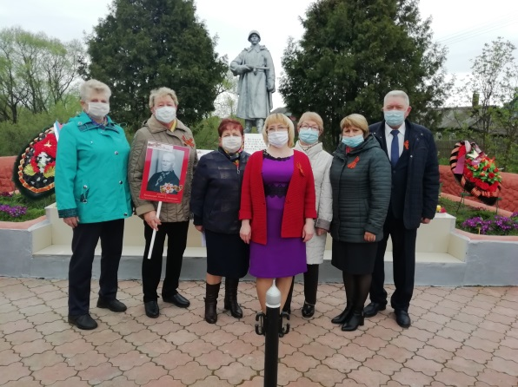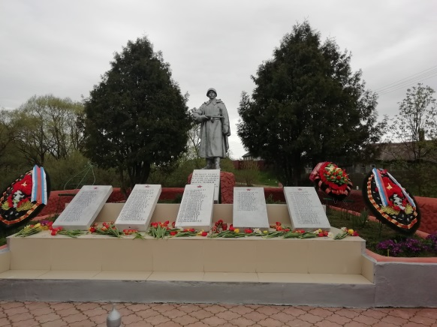
Митинг на Братской Могиле СП « Деревня Михеево»
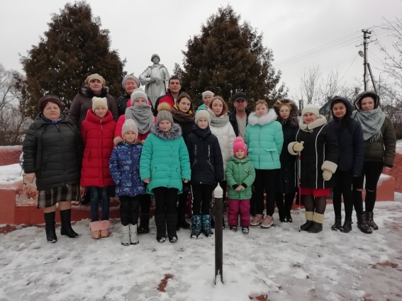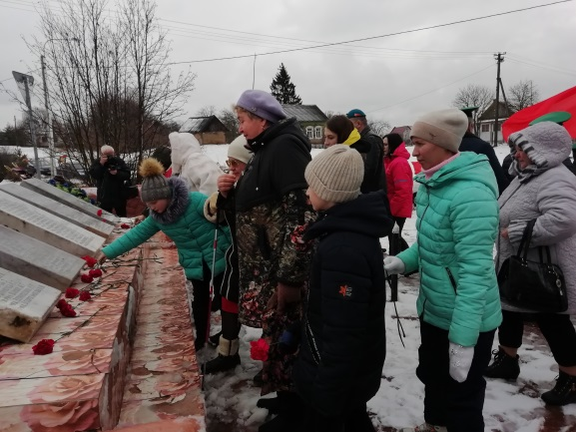
Возложение цветов на братской могиле. ( Автопробег )
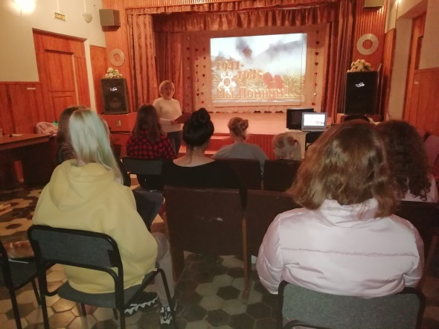 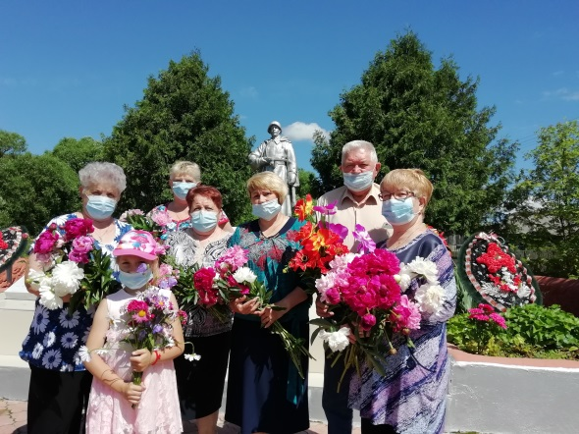
« Нам не дано забыть» -патриотический час.( День памяти и скорби)
Акция « Цветы памяти».

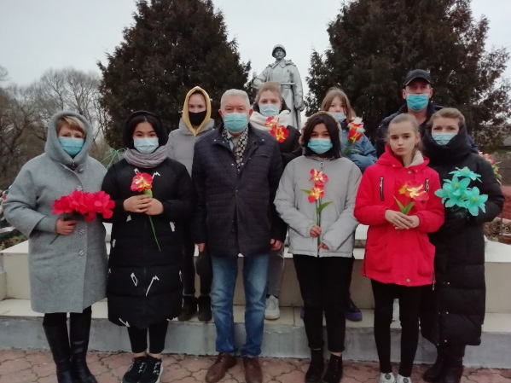 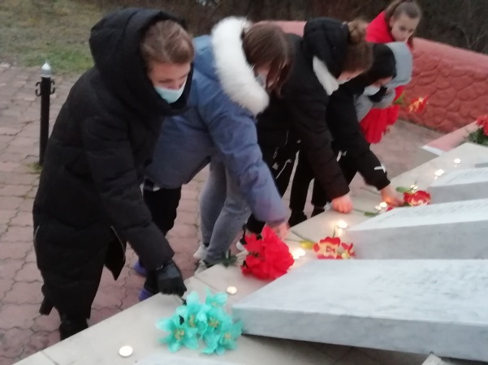
День неизвестного солдата. Возложение цветов на Братской могиле СП « Деревня Михеево».
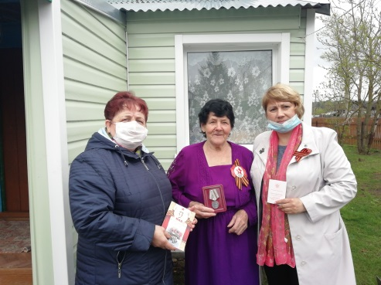 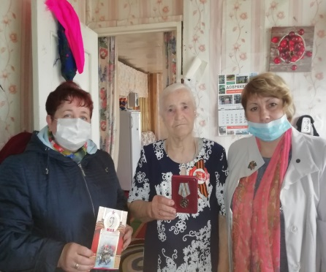 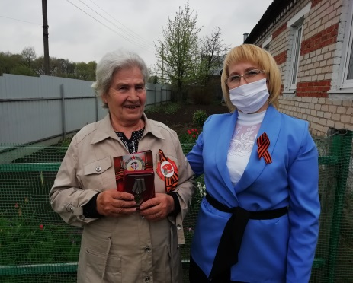
Поздравление и вручение наград малолетним узникам и труженикам тыла.

Приложение №3. Духовно – нравственное воспитание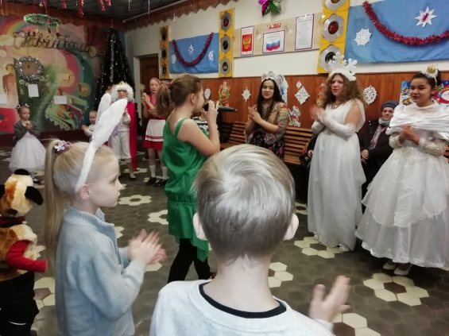 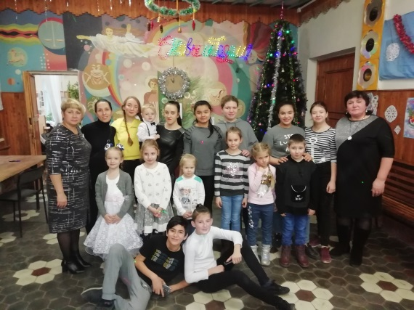
« В гостях у Новогодней сказки»-детский утренник.
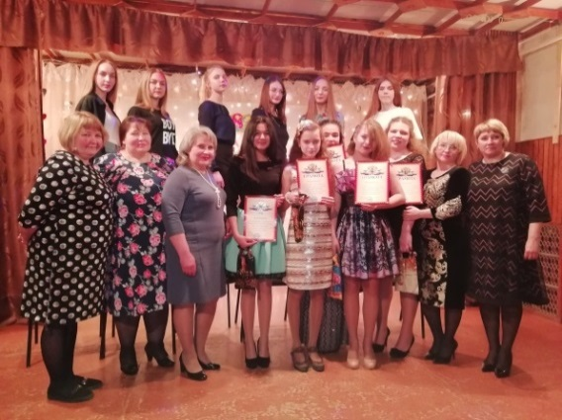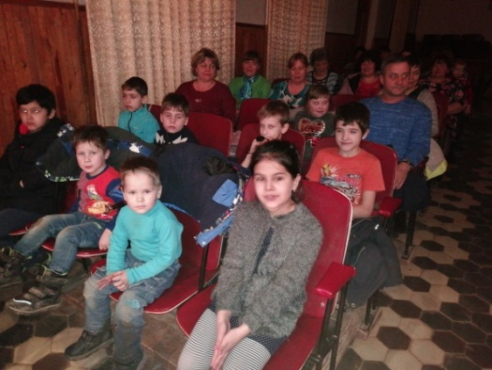
« О женщина, ты символ красоты»-Праздничный концерт.

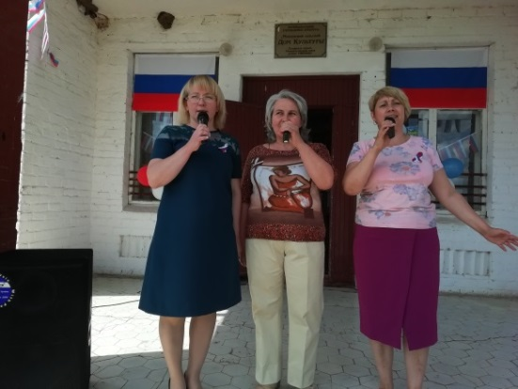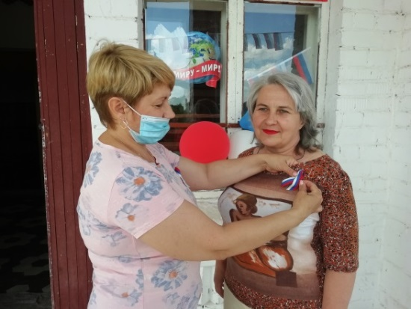
« Моя Россия под небом синим»-концертная программа.( День России)

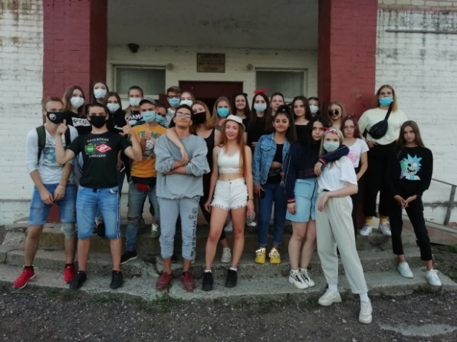 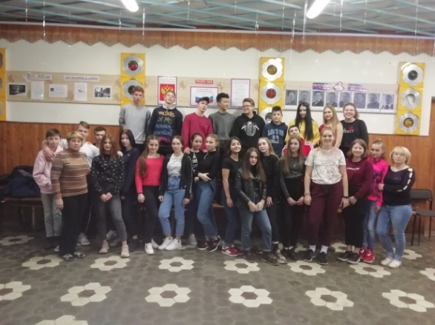 « Вместе-круто!» -вечер отдыха.( День молодёжи)
«Школе здравствуй говорим!»-Викторина( День знаний).
Приложение№4. Здоровый образ жизни и профилактика безнадзорности.

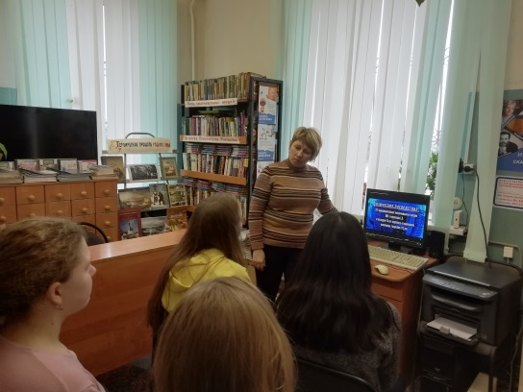 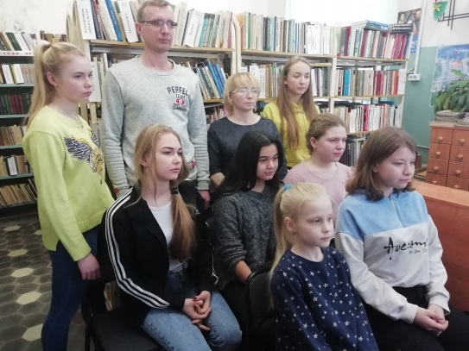
« За шаг до наркотиков»- Тематический час.
Приложение№5. Работа с пожилым населением.

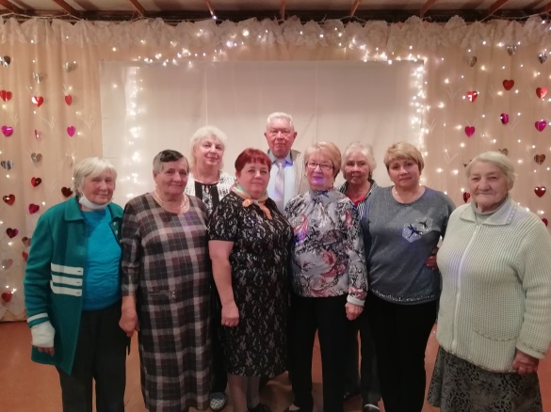 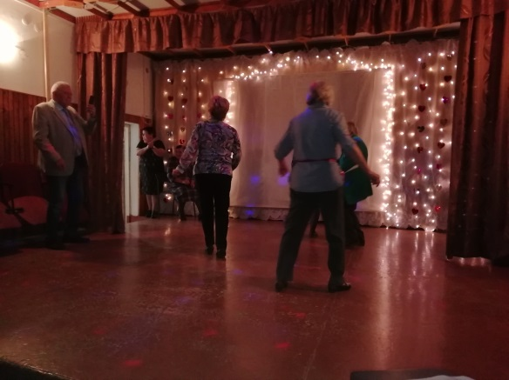
« Душе весёлой осень не страшна»-огонек .( День пожилого человека)
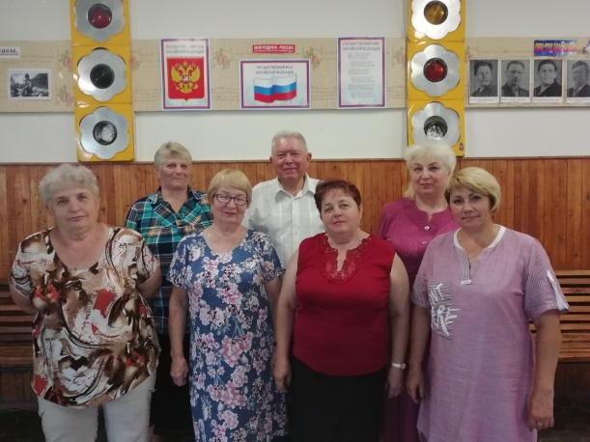 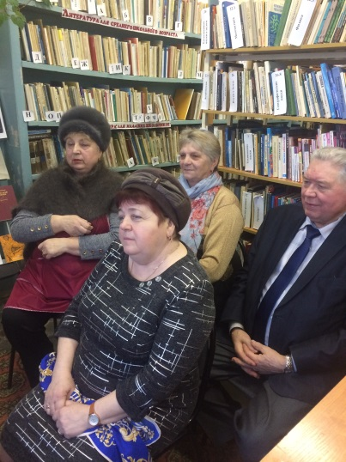
« Блокадной памяти страницы»-Патриотический час.
«Всероссийский Есенинский праздник»-литературный час.

Приложение №6. Работа с людьми с ограниченными возможностями здоровья.

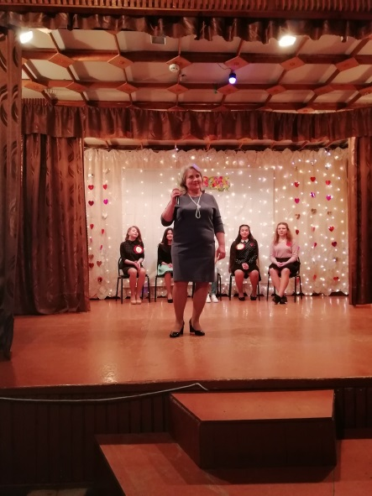 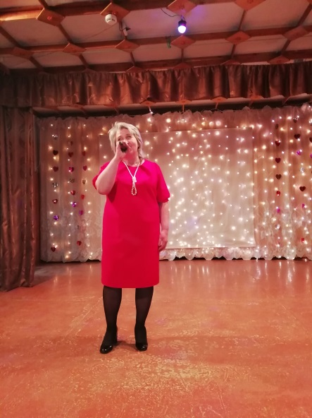
Солистка вокальной группы Михеевского СДК – Савельева Елена. ( Инвалид 1-й группы по зрению)

Руководитель СДК: Ляшенко И. Н

